Guía N° 14 Apoyo fonoaudiológico
Nombre |  | Curso: 1° básico
Nombre |  | Fecha:
Nivel del lenguaje | Fonético fonológico
Objetivo | Potenciar conciencia fonológica, a través de, reconocer e identificar sílaba inicial | Programa de integración escolar (PIE)

Instrucción: Encierra con un circulo el dibujo que empieza con la misma silaba que el modelo

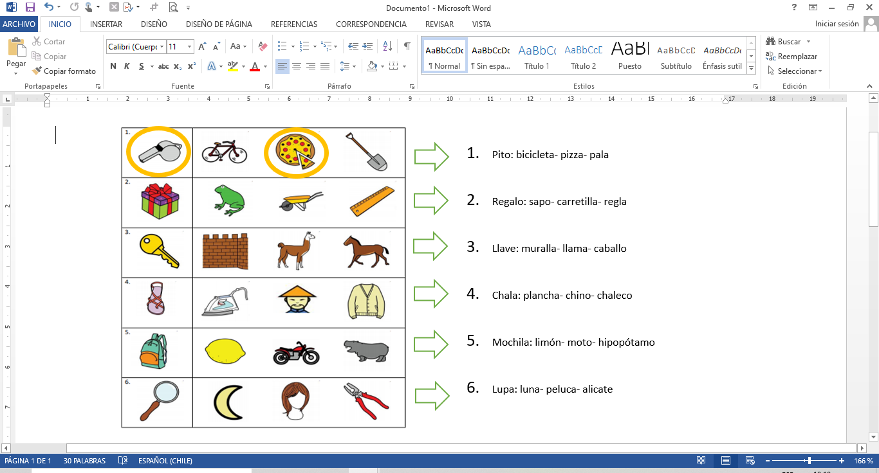




¡Un abrazo, quédate en casa!

